・自分のPCがgitコマンドを使えるかを確認しておきましょう。
$ gi --version
・githubアカウントでリモートリポジトリの作成。
・続いて、自分の編集場所（ローカルリポジトリ）の準備をします。
($ mkdir github
$ cd github
$ mkdir gittest
$ cd gittest)
$ git init
[git initについて]
Gitのリポジトリを新たに作成するためのコマンド。
initコマンドを実行すると、「.git」というリポジトリを構成するディレクトリが作成されそのディレクトリにGit機能を付与したって感じ。

・リモートリポジトリURL(GitHubのリポジトリ)を使って、ローカルリポジトリと連携の登録します。
$ git remote add origin リモートリポジトリのURL（https://github.com/ユーザ名/リポジトリ名）
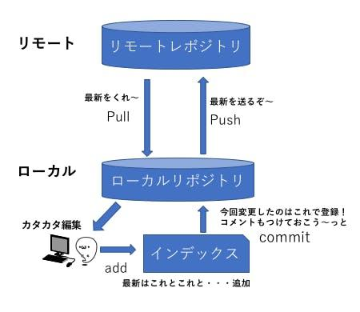
$ git add test.txt(インデックスに置くファイル名)
$ git commit -m "変更点などのコメント"
$ git push origin master(ブランチ名、デフォルトはmasterのみ)

リモートリポジトリ・・みんなで共有出来る
最新版の保存場所
ローカルリポジトリ・・自分の世界で管理する
最新版の保存場所

[インデックス]
これから登録するファイルが，以前とどう変わったかを登録する一時的な場所。
[リポジトリ]
貯蔵庫．データなどを保存しておく場所。
[リモートリポジトリ]
GitHub上の，データを保存している場所を指す。
[ローカルリポジトリ]
GitHubに送信するデータを登録しておく，自身のPC上の場所を指す。

[add(インデックス領域へステージング)]
$ git add <file>
-> addして一回一回commitしなくても複数addは可能。
-> 注意：add＊5したら次のcommit -m の一回のメッセ内容でadd＊5が
ローカル上に行ってしまう。
[commit]
$ git commit
-> インデックス領域にステージされた変更からcommitを作成。
[commit オプション]
$ git commit -a
-> git 管理下のファイル全てをコミットする。
-> 注意：新規作成されたファイルがステージされることは無い。
->当然、.gitignoreファイルも無視される。
$ git commit -m “メッセージ内容記述”
-> -m でcommit内容の説明をすることができる。
$ git commit --amend
-> 直前のcommitメッセージを変更することができる。
[直前のcommitを取り消す]
$ git reset --soft HEAD^
-> --soft モードを使うことで、インデックスと作業ツリーをそのままにしておけ る。
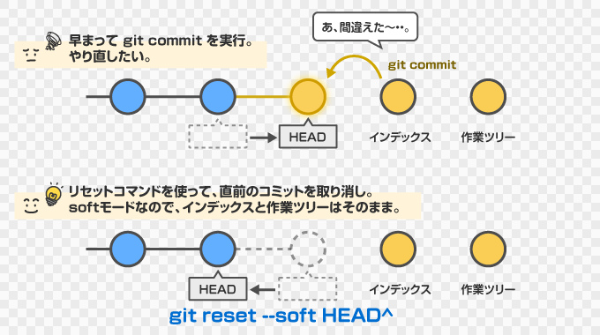

$ git reset --hard HEAD^
-> HEADのみでなく、インデックス、作業ツリー上の変更の全て取り消してくれ る。
-> 注意：変更内容が全て消し飛ぶ。何もなかったことになる。
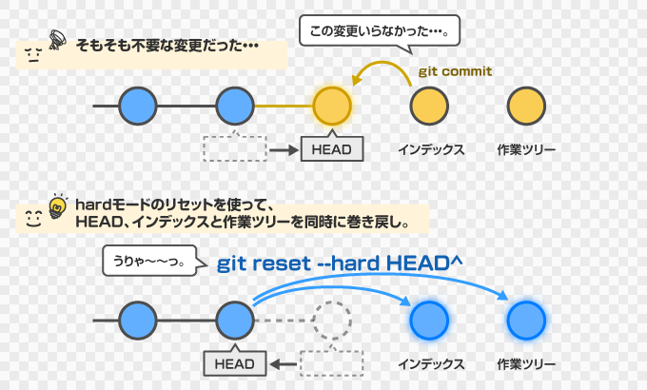
$git reflog
-> HEADを含む「参照」の移動を全て記録しているので、過去の好きなタイミング に帰ることができる。
-> HEAD@{xx}は、過去何番目のHEADの状態かということ。
-> 帰還ポイントがあれば、$ git reset --hard HEAD{xx}で強制的に巻き戻す。
[git diff]
$ git diff
-> 作業ツリーに行われた変更の表示
-> 引数として、デフォルトで「インデックス」となっている。
[git diff オプション]
$ git diff HEAD
-> HEADは現在のブランチの先頭コミットの参照なので、「そのコミット」 →「作業ツリー」の差分を表示となる。
$ git diff <commit>
-> 比較元の指定で、特定のコミットの識別子(SHA-1)を直接指定することも 可能。「比較元」→「作業ツリー」
$ git diff --cached
$ git diff --cached HEAD //同義
-> --cachedオプションを使うことで、「インデックス領域への変更を見る」 様になる。
-> これは、git commitを行う直前に、「あれ？結局何をaddしたんだっけ な〜」と確認するために使う。

-> --cached 利用時は、インデックス領域との比較になるので、比較元はデ フォルトでHEADになる。
$ git diff --cached <commit>
-> 比較元指定。「比較元」→「インデックス」
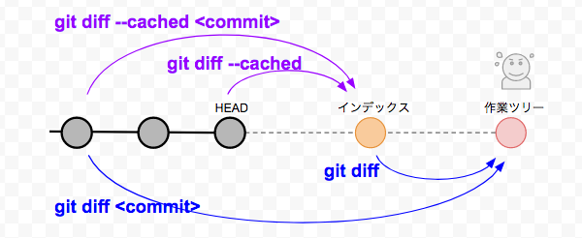
[プッシュ]
ローカル環境に登録していた（コミットされた）データをGitHubに送信＆公開することを言います。
[プッシュしたものをリモートから取り消す]
ローカルからaddしてcommitしてpushをしてリモートへ間違えて送ってしまった などの場合。
$ git push -f origin 13aaa21:master
-> -f： gitコマンドで、強制を意味する？
-> 13aaa21： pushしたファイル、フォルダなどに付くIDの様なもの。

[マージ]
「結合する」という意味。複数に分岐させた物をつなぎます。
[ブランチ]
その名の通り「枝」。一気にバージョンを上げる時などに，失敗した時用にコピーを作っておくイメージ。
(vr.1.2→vr.2.0β(ブランチして避ける)→vr.2.0(デバッグ修正など確認してOKならマージする))

[ブランチ新規作成]
$ git branch testbranch(ブランチ名)
[今あるブランチの確認]
$ git branch
[書き換え先ブランチの変更,移動]
$ git checkout testbranch(書き換え先ブランチ名)

[マージさせる]
masterブランチに，testbranchを取り込む。
1）まずは取り込み先のブランチを選択。
$ git checkout master
2）そして，materにtestbranchを結合します。
$ git merge testbranch
3）最後に，結合情報をGitHubに送ります（プッシュ）
$ git push origin master

[ローカルからファイル、フォルダ削除して、リモートからも削除]
http://core.hatenablog.jp/entry/2013/08/09/134511

[add,commit,push 基本操作解説]
https://qiita.com/megu_ma/items/03388e1979b3fc0539f7
[git コマンドメモ]
https://qiita.com/usizou/items/9e8ca22511b6d4e5a574
https://qiita.com/2m1tsu3/items/6d49374230afab251337

[git 学習]
http://www-creators.com/archives/755

